МИНИСТЕРСТВО СЕЛЬСКОГО ХОЗЯЙСТВА РОССИЙСКОЙ ФЕДЕРАЦИИ ФГБОУ ВО «БАШКИРСКИЙ ГОСУДАРСТВЕННЫЙ АГРАРНЫЙ УНИВЕРСИТЕТ»

Факультет: Экономический Кафедра: Цифровых технологий и прикладной информатики Направление подготовки: 38.03.05 Бизнес-информатика
Профиль подготовки: Информационные системы в бизнесе
Квалификация: Бакалавр Форма обучения: Очная Курс, группа: 4, БИ401

Щербаков Владислав Александрович
Лабораторная работа №6

«К защите допускаю»
Руководитель:
доцент,
Шарафутдинов А.Ф.
автомобильный завод
(подпись)
«авто»мобильный2026 г.

Оценка при защите:
Автомобильный завод
Автомобильный завод
(подпись)
«авто» автомобиль2026 г.

Уфа 2026
Лабораторная работа №6
Формы и CRUD на PHP и MySQL
Цель работы: Дополнить сайт из лабораторной №4 страницей управления новостями: создавать, просматривать, редактировать и удалять записи. Научиться проверять ввод, использовать параметры PDO и сохранять введённые значения при ошибках.
Необходимые инструменты:
- Локальный сервер с PHP 8 и MySQL; расширения PHP pdo_mysql и mbstring.
- Редактор кода и браузер.
- База site с таблицей news из лабораторной №4.

Задание 1. Подготовить проект
Взял файлы из Лабораторной работы №4

Задание 2. Написать обработчик
Код admin.php
<?php
require __DIR__ . '/config.php';

function e(string $value): string {
return htmlspecialchars($value, ENT_QUOTES | ENT_SUBSTITUTE, 'UTF-8');
}
function positiveId($value): int {
return (int) filter_var($value, FILTER_VALIDATE_INT,
['options' => ['min_range' => 1]]);
}
function findNews(PDO $pdo, int $id) {
$stmt = $pdo->prepare('SELECT id, title, content FROM news WHERE id = ?');
$stmt->execute([$id]);
return $stmt->fetch(PDO::FETCH_ASSOC);
}

$errors = [];
$id = 0;
$title = '';
$content = '';
$editing = false;

if ($_SERVER['REQUEST_METHOD'] === 'POST') {
$action = is_string($_POST['action'] ?? null) ? $_POST['action'] : '';
$id = positiveId($_POST['id'] ?? null);
$title = is_string($_POST['title'] ?? null) ? trim($_POST['title']) : '';
$content = is_string($_POST['content'] ?? null) ? trim($_POST['content']) : '';
$editing = $action === 'update';

if (!in_array($action, ['create', 'update', 'delete'], true)) {
$errors[] = 'Неизвестная операция.';
} elseif ($action !== 'create' && ($id === 0 || !findNews($pdo, $id))) {
http_response_code(404);
$errors[] = 'Новость не найдена. Вернитесь к списку.';
}
if (in_array($action, ['create', 'update'], true)) {
if ($title === '' || mb_strlen($title, 'UTF-8') > 255) {
$errors[] = 'Заголовок должен содержать от 1 до 255 символов.';
}
if ($content === '' || mb_strlen($content, 'UTF-8') > 10000) {
$errors[] = 'Текст должен содержать от 1 до 10000 символов.';
}
}

if (!$errors) {
if ($action === 'create') {
$stmt = $pdo->prepare('INSERT INTO news (title, content) VALUES (?, ?)');
$stmt->execute([$title, $content]);
} elseif ($action === 'update') {
$stmt = $pdo->prepare('UPDATE news SET title = ?, content = ? WHERE id = ?');
$stmt->execute([$title, $content, $id]);
} else {
$stmt = $pdo->prepare('DELETE FROM news WHERE id = ?');
$stmt->execute([$id]);
}
header('Location: admin.php', true, 303);
exit;
}
} elseif (isset($_GET['edit'])) {
$id = positiveId($_GET['edit']);
$item = $id > 0 ? findNews($pdo, $id) : false;
if (!$item) {
http_response_code(404);
$errors[] = 'Новость не найдена.';
} else {
$editing = true;
$title = $item['title'];
$content = $item['content'];
}
}

$news = $pdo->query('SELECT id, title, content FROM news ORDER BY id DESC')
->fetchAll(PDO::FETCH_ASSOC);
?>
<!DOCTYPE html>
<html lang="ru">
<head>
<meta charset="UTF-8">
<meta name="viewport" content="width=device-width, initial-scale=1">
<title>Управление новостями</title>
</head>
<body>
<h1>Управление новостями</h1>
<?php foreach ($errors as $error): ?>
<p role="alert"><?= e($error) ?></p>
<?php endforeach; ?>

<h2><?= $editing ? 'Редактирование' : 'Добавление' ?></h2>
<form method="post" action="admin.php">
<input type="hidden" name="action" value="<?= $editing ? 'update' : 'create' ?>">
<input type="hidden" name="id" value="<?= $id ?>">
<p><label>Заголовок
<input name="title" maxlength="255" required value="<?= e($title) ?>">
</label></p>
<p><label>Текст
<textarea name="content" maxlength="10000" required><?= e($content) ?></textarea>
</label></p>
<button type="submit">Сохранить</button>
<a href="admin.php">К новой записи</a>
</form>

<h2>Все новости</h2>
<?php if (!$news): ?>
<p>Новостей пока нет.</p>
<?php endif; ?>
<?php foreach ($news as $item): ?>
<article>
<h3><?= e($item['title']) ?></h3>
<p><?= nl2br(e($item['content'])) ?></p>
<a href="admin.php?edit=<?= (int) $item['id'] ?>">Редактировать</a>
<form method="post" action="admin.php">
<input type="hidden" name="action" value="delete">
<input type="hidden" name="id" value="<?= (int) $item['id'] ?>">
<button type="submit">Удалить</button>
</form>
</article>
<?php endforeach; ?>
</body>
</html>

Задание 3. Проверить полный цикл
Добавьте две новости. Проверьте их появление и в браузере, и в таблице MySQL.
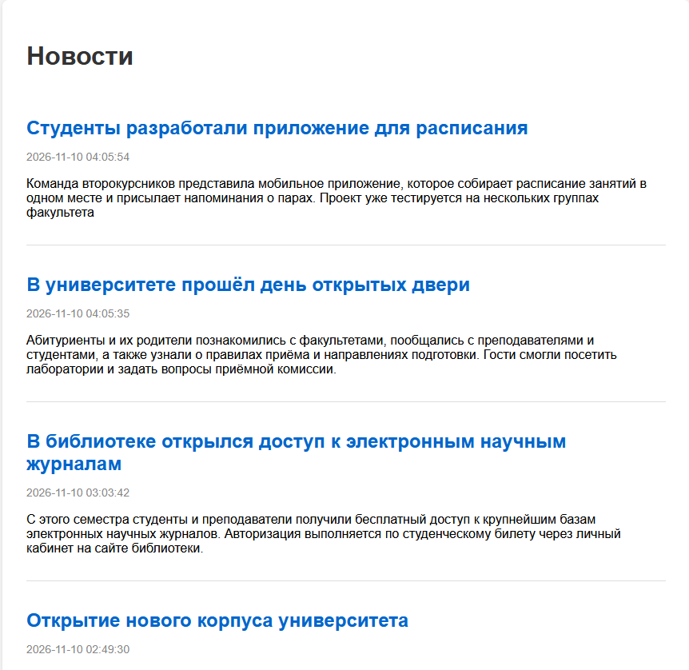
Скриншот 1 — две новые новости
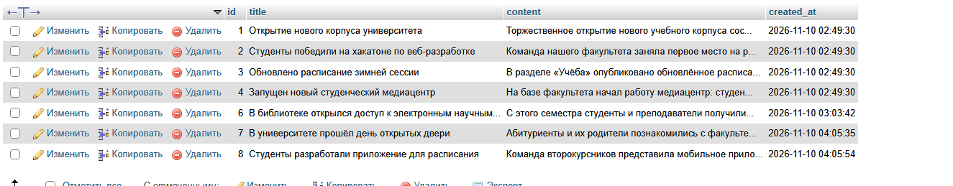
Скриншот 2 — две новости в БД

Измените заголовок первой новости. Убедитесь, что вторая не изменилась.
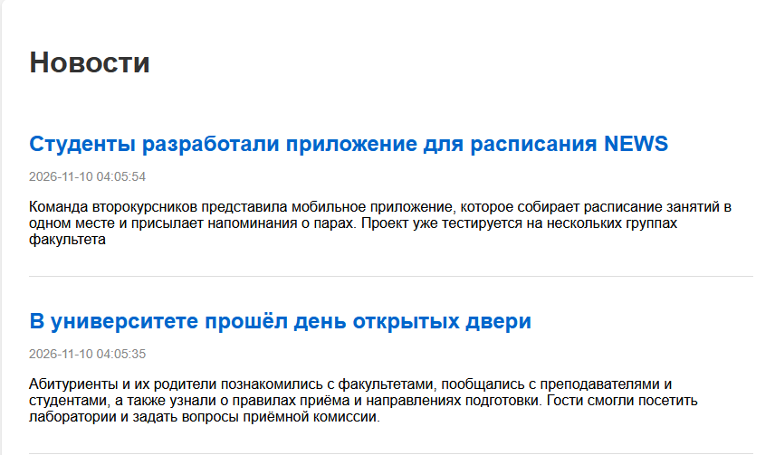
Скриншот 3 — изменение заголовка первой новости

Сохраните новость без изменений: это допустимая операция.
Сохранил новость без изменений. Никакие ошибки не вылезли.

Удалите одну новость. Убедитесь, что удалена только выбранная строка.
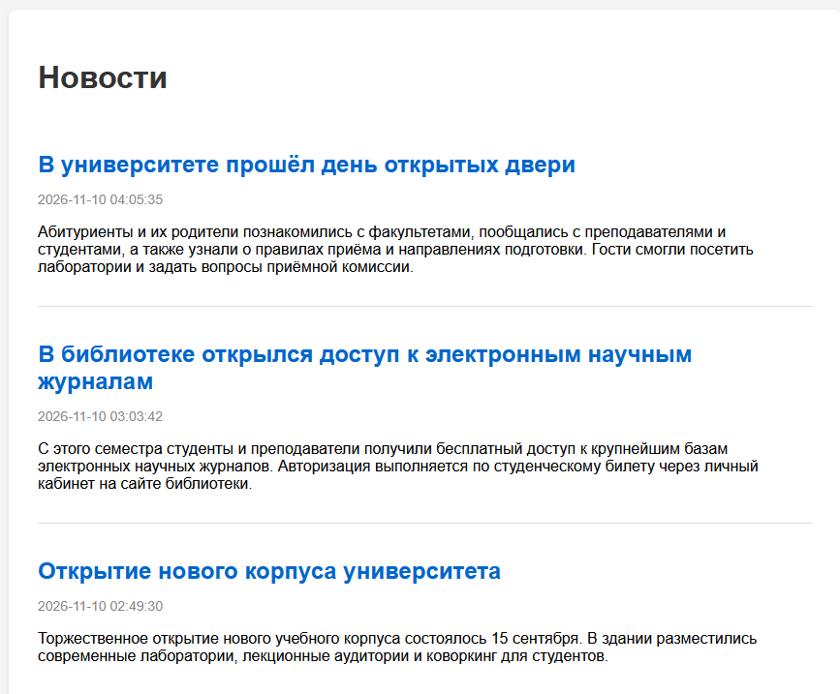
Скриншот 4 — удаление первой новости

Обновите страницу после добавления: дубликат не должен появиться.
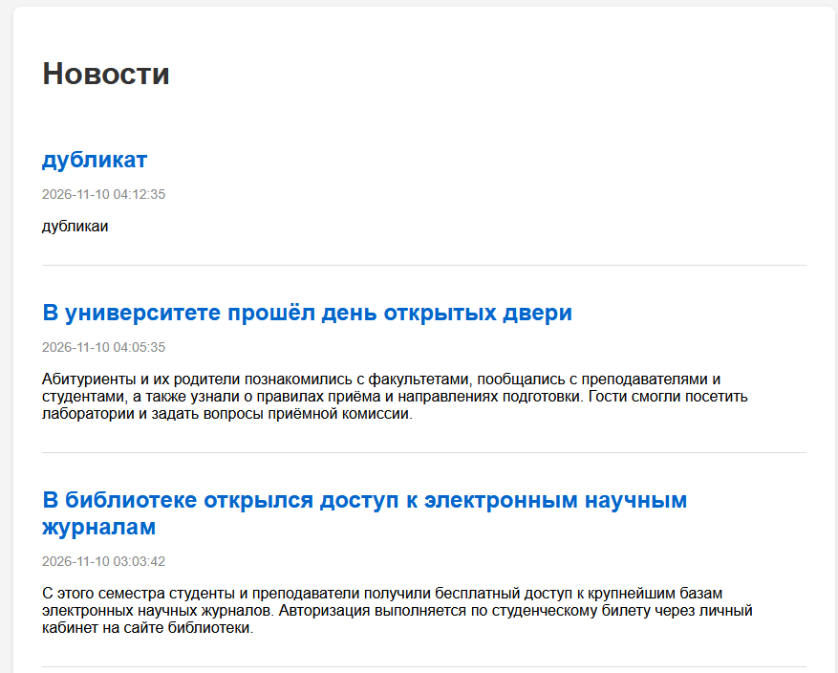
Скриншот 5 — при обновлении страницы admin.php не создаётся дубликат

Отправьте заголовок из пробелов. Ожидайте сообщение об ошибке и сохранение введённого текста.
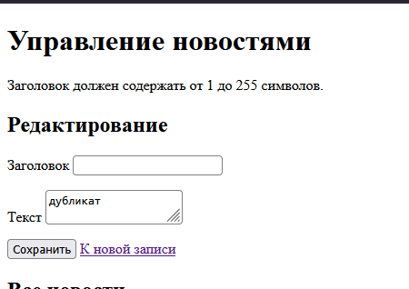
Скриншот 6 — появление ошибки при условии заголовка состоящего из пробелов
Введите заголовок <b>Проверка</b> и кавычки. Они должны отобразиться как текст, без жирного начертания от тега.
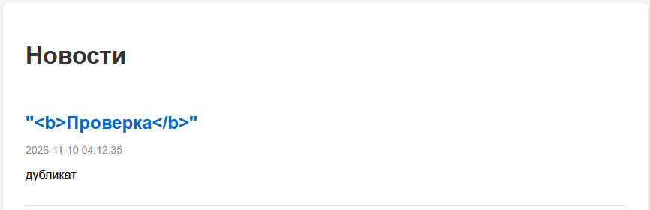
Скриншот 7 — результат проверки

Откройте admin.php?edit=999999, выбрав заведомо отсутствующий id. Ожидайте сообщение и HTTP 404 во вкладке Network.
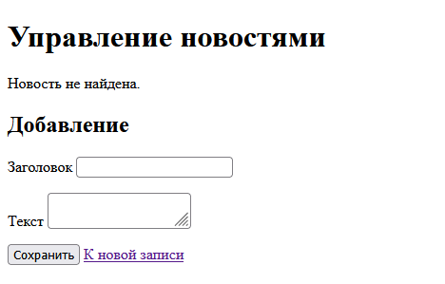
Скриншот 8 — появление сообщения “Новость не найдена.”
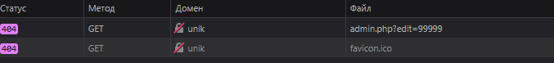
Скриншот 9 — появление ошибки 404

Задание 4. Самостоятельная работа
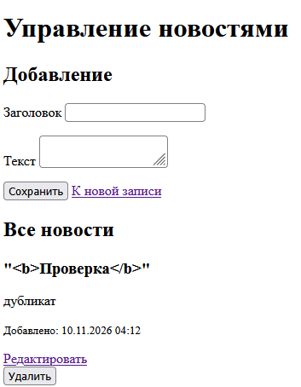
Скриншот 10 — добавление даты в список
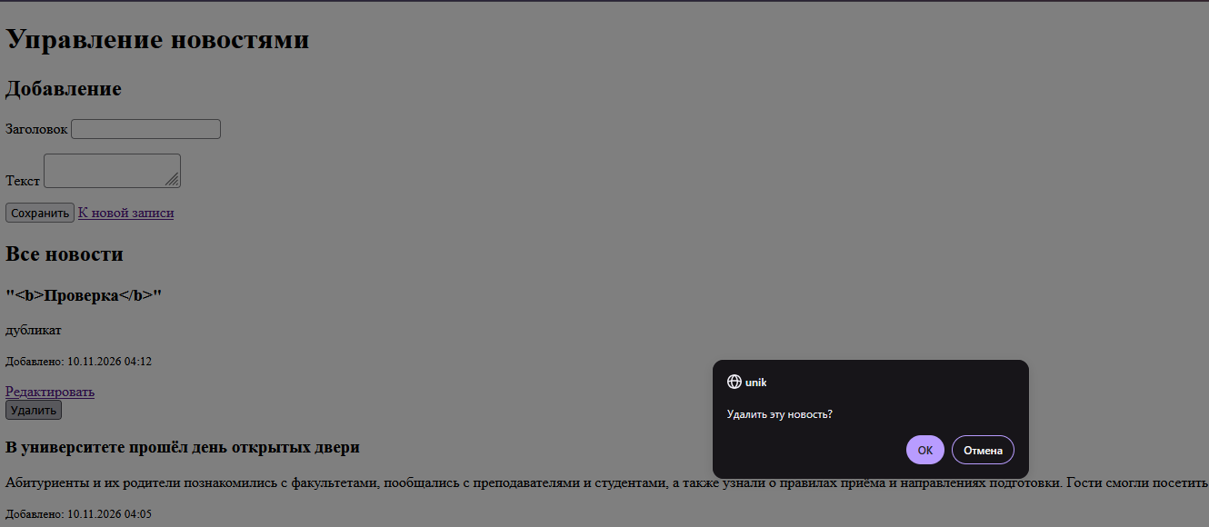
Скриншот 11 — добавление подтверждения к удалению новости
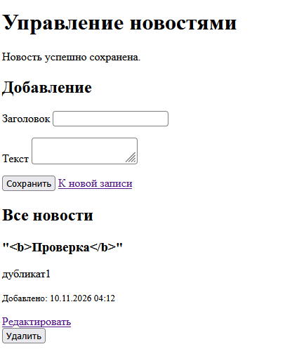
Скриншот 12 — добавление сообщения об успешном сохранении после перенаправления

Контрольные вопросы
1. Как PHP различает добавление и редактирование?
По наличию id в запросе. Если id передан (например, admin.php?edit=5) — это редактирование существующей записи. Если id нет (пустая форма) — это добавление новой. Обычно проверяют: if (!empty($_POST['id'])) { UPDATE } else { INSERT }.
2. Почему значение скрытого id тоже проверяется?
Потому что его можно подделать через инструменты разработчика или подмену запроса. Если не проверить, злоумышленник может отправить чужой id и изменить/удалить не свою запись. Проверка id (существует ли такая запись, число ли это) защищает от подмены.
3. Когда вызываются prepare() и execute()?
- prepare() — один раз, заранее: подготавливает SQL-шаблон с плейсхолдерами (? или :name), но не выполняет его.
- execute() — при каждом выполнении: передаёт реальные значения в плейсхолдеры и запускает запрос.
Разделение нужно для защиты от SQL-инъекций: данные передаются отдельно от кода запроса.
4. Почему header() находится выше HTML?
Потому что header() отправляет HTTP-заголовки, а они должны уйти до любого вывода в браузер (до HTML, пробелов, BOM). Если хоть что-то выведено раньше — будет ошибка headers already sent. Поэтому редиректы и header('Location: ...') ставят в самое начало скрипта.
5. Какие средства защиты нужны перед публикацией админки?
- Аутентификация (логин/пароль, сессии) — чтобы доступ был только у админа.
- HTTPS — чтобы пароли и данные не перехватывались.
- CSRF-защита (токены в формах) — чтобы чужие сайты не могли отправлять запросы от имени админа.
- Проверка прав на каждое действие (не только на вход).
- Экранирование вывода (htmlspecialchars) и параметризованные запросы (PDO prepare) — уже есть в лабе.
- Ограничение попыток входа и логирование действий.

